中

信

建

投

星

沙

营

业

部

网

站

调

研

文

档

(ONEPIECE项目小组)

20150930

**目录**

一、前言 3

二、主体 3

（A）、调研时间 3

（B）、调研方式 3

（C）、调研目的 3

（D）、调查对象 3

（E）、调查内容 4

2.1同类型（证券类）调研 4

2.1.1导航 4

2.1.2 Banner 5

2.2区域类（本地）调研 7

2.2.1网站布局 7

2.3其它区域类调研 9

2.3.1网站布局 9

2.4网站交互方式调研 10

2.4.1 导航交互 10

2.4.2 banner图交互 11

2.5 网站首页排版布局的调研 12

A.本地区首页版块布局 12

B.其它地区首页版块布局 13

2.6 色彩搭配的调研 15

**三、 总结** 18

# 一、前言

此次调研的目的是为了从其他网站上借鉴其网站的优势，对后期网站建设进行客观的分析和对比。

# 二、主体

## （A）、调研时间

2015年9月29日

## （B）、调研方式

主要是通过网络查看一些网站进行调查，根据客户对网站的基本要求，对首页的设计版块进行了相关的调研。

## （C）、调研目的

便于更好的设计，达到网站的预期效果，吸引更多的人来了解。

从其他网站上借鉴其网站的优势，对后期网站建设进行客观的分析和对比。

## （D）、调查对象

|  |  |
| --- | --- |
| **网站** | **链接地址** |
| 国泰君安证券 | http://www.gtja.com |
| 中信银行 | http://bank.ecitic.com/ |
| 星辰论坛 | http://bbs.changsha.cn/portal.php |
| 星沙时报 | http://xssb.csxnews.com |
| 重庆论坛 | http://www.cqsq.com/ |
| 上海生活网 | http://www.021life.cn/ |
| 华泰证券官网 | http://www.htsc.com.cn/htzq/index/index.html |
| 长沙市方正证券股份有限公司 | http://11138459.czvv.com/ |
| 湖南生活网 | http://www.hn114.org/ |
| 湘西生活网 | http://www.07430743.com |
| 华夏银行 | <http://www.hxb.com.cn/home/cn/> |
| 广发银行 | <http://www.cgbchina.com.cn/> |
| 上海证券交易所 | <http://www.sse.com.cn/> |
| 苏州生活网 | <http://www.139life.com/> |
| 河北建设投资集团有限责任公司 | （http://www.hecic.com.cn/） |
| 东方证券 | （http://www.dfzq.com.cn/dfzq/index.jsp） |
| 广东文化网 | （http://www.gdwh.com.cn/） |
| 河南文化产业网 | （http://yanchu.henanci.com/） |
| 长沙县,星沙,星沙新闻网,长沙县新闻网 | （http://www.csxnews.com/Index.html） |
| 生活频道_中国网 | <http://life.china.com.cn/> |
|  |  |

## （E）、调查内容

# 2.1同类型（证券类）调研

2.1.1导航

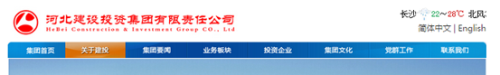

优点：1.导航采用一级导航形式，比较直观，便于用户寻找内容。



缺点：1.导航样式比较单一，不利于引导用户浏览。



缺点:1.视觉上让人不能觉得是一个整体。

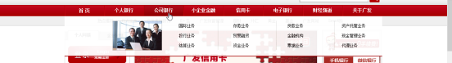

优点：1.导航采用二级导航形式，便于用户寻找内容。



优点：导航栏目多，分类比较全面，能让访问者更快的找到自己想要了解的东西。

设计简单合理，色调温暖舒服，鼠标经过时响应区为一个色块

缺点：没有采用了二级导航，可能用户体验不太好。



国泰君安证券（http://www.gtja.com/hn/index.jsp?uan=fzjg_hn_index）

优点：导航设计简洁，滑过会出现色块。

缺点：鼠标经过时候的字体颜色不太醒目，效果不突出。

2.1.2 Banner

(a)方正证券



优点：个人非常喜欢方正证券，介绍主要都在Banner图里，服务分类都在导航里，非常有想法，标新立异。



优点：图文并茂，以图为主。

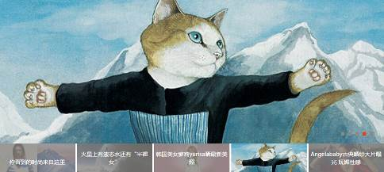

总结：导航形式采用一级导航更适合网站的建设，banner图的内容结合生活，图文并茂，让人感觉很接地气。

## **2.2区域类（本地）调研**

2.2.1网站布局

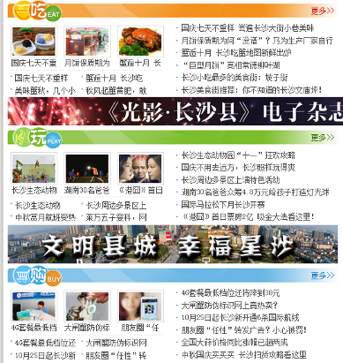

优点：分类非常醒目，有助于一下子找到重点

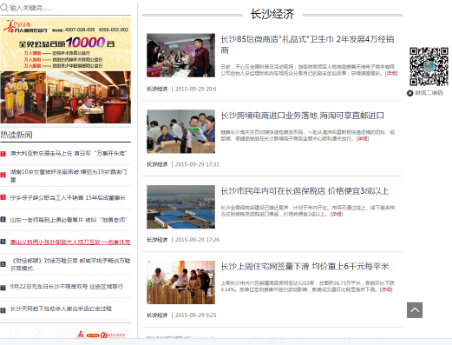

优点：关于经济类的新闻，既可以让人了解本地的一些新闻时事，又可以让人了解

一些财经类的知识。

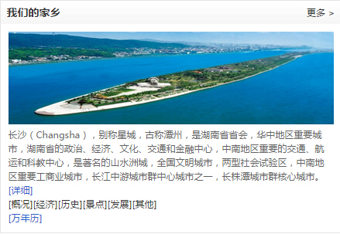

优点：让来访者初步了解地域特点和信息。

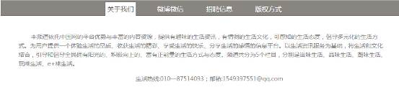

优点:页脚板块用于来访者更加进一步的了解网站的信息，制作者的信息和联系方式。

2.3其它区域类调研

## 2.3.1网站布局

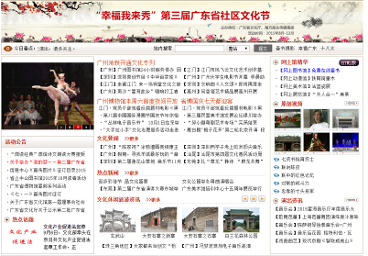

优点：1.版块中加入小型BANNER图，可以宣传最近举行的活动。

2.图片新闻更容易引起用户的阅读兴趣

缺点：1.文字类新闻过多，应进行筛选。

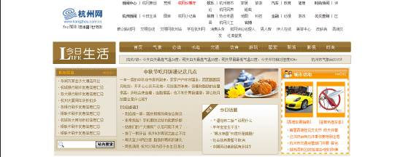

优点：1.图文并茂；

2.内容丰富；

3.排版合理。

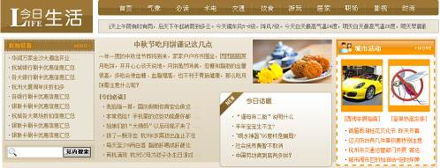

优点：与来访者的互动，直接了解关于今天的资讯。

总结：首页版块内容分类非常醒目，图文并茂结合生活，给人的感觉很亲切。

# 2.4网站交互方式调研

2.4.1 导航交互

A. 鼠标经过导航出现下拉列表平铺，二级导航鼠标经过文字变红色



B. 鼠标经过显示色块,鼠标经过文字色块放大



2.4.2 banner图交互

A. 轮播图，鼠标进过下方数字切换图片

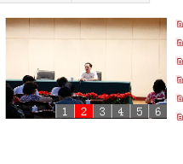

B 鼠标按下图片切换

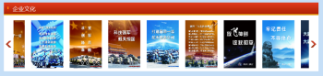

C. 鼠标经过图片显示

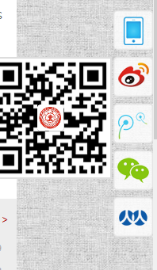

# 2.5 网站首页排版布局的调研

## A.本地区首页版块布局

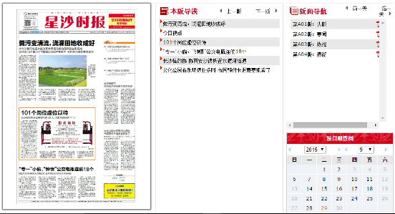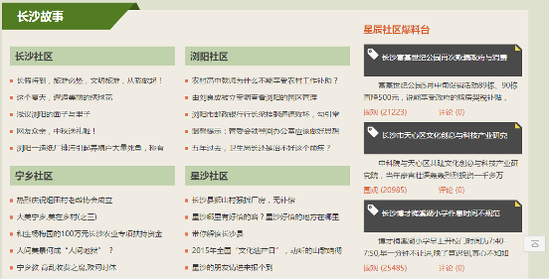

## B.其它地区首页版块布局

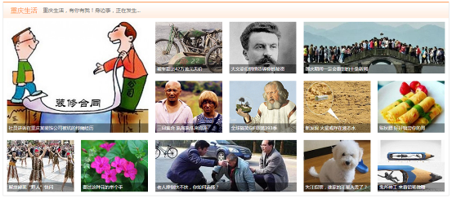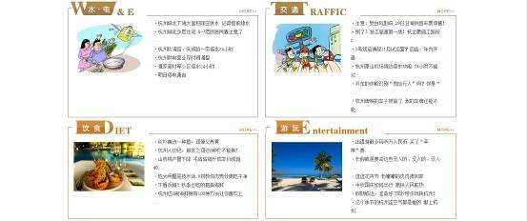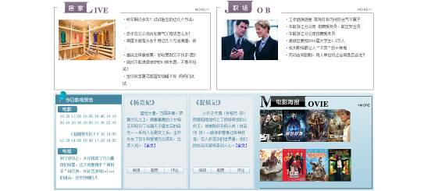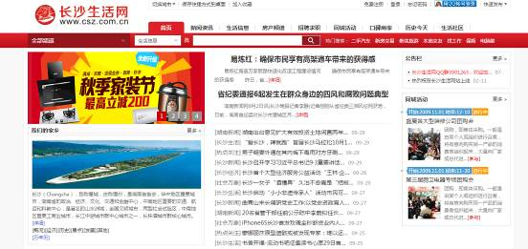

（图为长沙生活网）

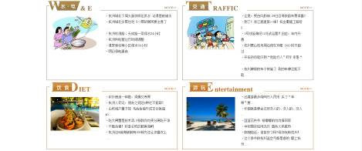

## 

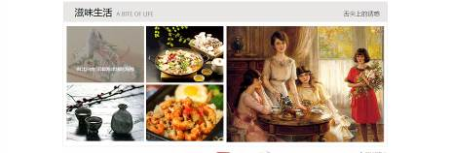

# 2.6 色彩搭配的调研

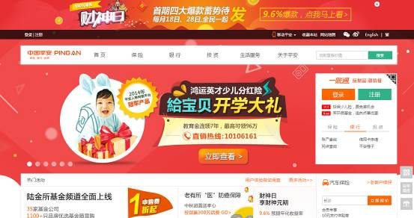

（图为中国平安网站）

优点：给人亲切温暖的体验。

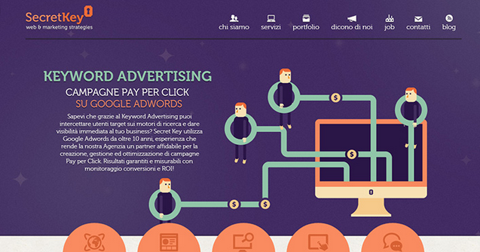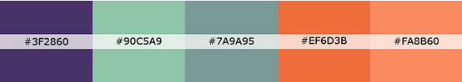

整个页面简单大方；分类很明确，布局合理。

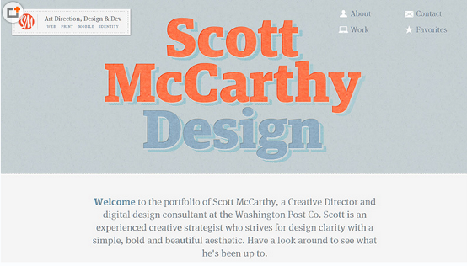

布局合理

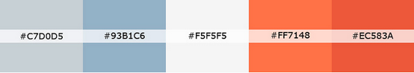

颜色搭配合理

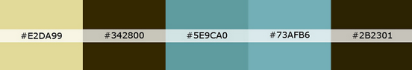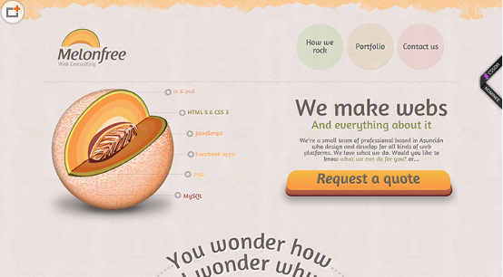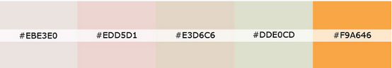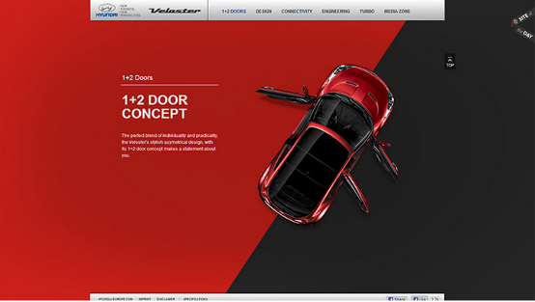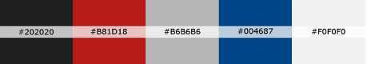

总结：

分别找了几种排版风格相似但是色彩搭配不同的网站进行对比，由此可以看出，色彩搭配是可以改变一个的网站的整体色彩基调和感觉，特别是贯穿整体网页的主色调和具有视觉冲击的点缀色，导航到首页的整个布局的色彩基调和感觉由！

根据调研的网站首页版块，色彩丰富，充满活力，可能感觉更符合贴近生活。

1. **总结**